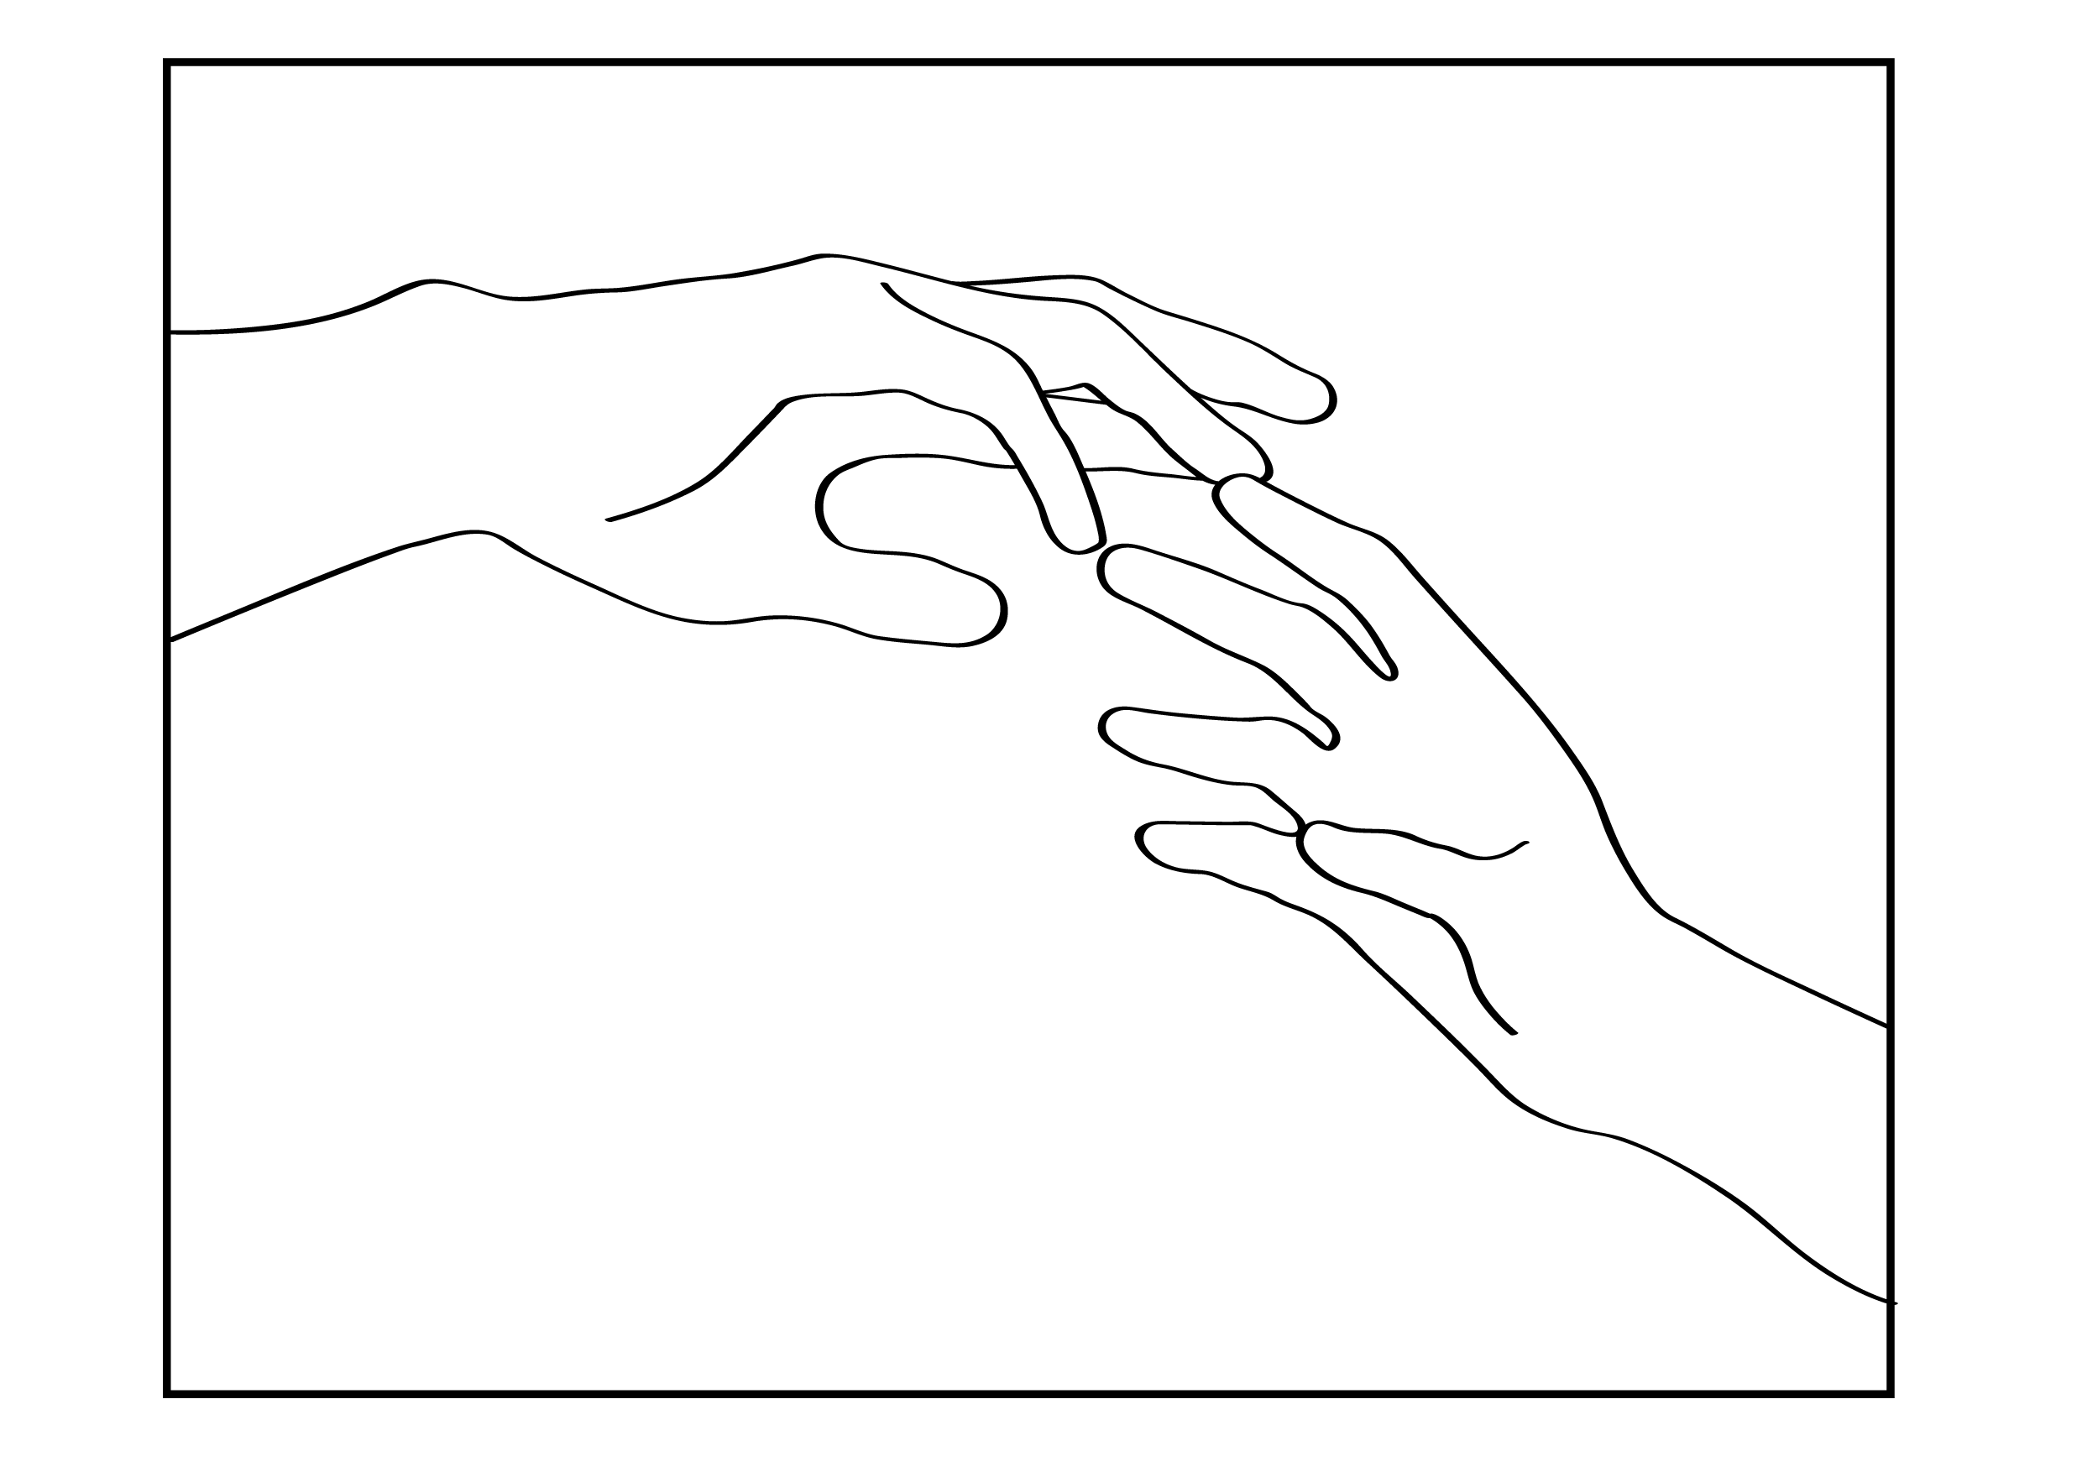
BÉKÉS MEGYEI NYUGDÍJAS EGYESÜLETEK SZÖVETSÉGE
5600 Békéscsaba, Dózsa György út 35.
telefon: 06-30-209-1705
e-mail:bmnyesz@gmail.com

NEVEZÉSI LAP

S Z Ó L Ó É N E K E S E K

A nyugdíjas szervezet neve:

A résztvevő neve

Címe, irányítószámmal

Telefonszáma

Az előadni kívánt dal, nóta címe

Az előadott versenyszám időtartalma
(max: 6 perc)

Versenyzők száma: | fő
A vendégek, kisérők száma: | fő
Ebédrendelés  Ebéd: 2 db rántott szelet, burgonyapüré,  csemege uborka, krémes  Ebéd ára: 1600.-Ft/ fő | fő

Információ: Szrenka Pálné telefonon : hétfő és csütörtök 13 -15-ig +36/30-209-1705
+36/30-349-3789

JELENTKEZÉSI HATÁRIDŐ:
2016. május 12.

Szrenka Pálné
A Békés Megyei Nyugdíjas
Egyesületek Szövetsége
elnöke

